OHIF Viewer là gì?
- OHIF (Open Health Imaging Foundation) là một React Progressive Web App mã nguồn mở, chuyên dùng để hiển thị và thao tác với ảnh y tế theo chuẩn DICOM.
- Nó dựa trên Cornerstone.js để render ảnh, hỗ trợ 2D/3D, annotation, windowing, MPR
DICOM (Digital Imaging and Communications in Medicine):
- Là tiêu chuẩn quốc tế phổ biến nhất để lưu trữ, truyền tải và xem hình ảnh y tế (như MRI, CT, X-ray)
- Gồm 2 phần: file format (.dcm) và network prototol
DICOM File format:
- Header metadata (PatientName, StudyUID, SeriesUID...)
- Pixel Data (binary image data, ảnh đen trắng, 16-bit grayscale, multiframe)
Ví dụ metadata:
Tag | Meaning
(0010,0010) | Patient Name
(0020,000D) | Study Instance UID
(0020,000E) | Series Instance UID
(0008,0018) | SOP Instance UID

DICOM Network Protocol:
Classic DICOM dùng:
C-STORE: Gửi file DICOM từ một thiết bị/chương trình đến một server lưu trữ
C-FIND: Dùng để tra cứu danh sách resource (Patient, Study, Series, Instance) dựa trên query filter
C-MOVE: Lấy ảnh từ server và gửi đến 1 destination

DICOMweb
Là RESTful version của DICOM.
Chuẩn chính:
- WADO-RS → download image
- QIDO-RS → query metadata
- STOW-RS → upload image

DICOM Server:
- Nhận ảnh DICOM
- Lưu vào storage
- Lưu metadata
- Expose DICOMweb API
2 DICOM Server phổ biến:
+ Orthanc: Là một standalone DICOM server – mini-PACS rất nhẹ và dễ dùng
- Nhẹ
- Dễ dev
- Có REST API
+ dcm4chee: Là enterprise-grade PACS/VNA server, dùng trong bệnh viện lớn và tổ chức lớn
- Enterprise level
- Phức tạp hơn

Luồng hoạt động:
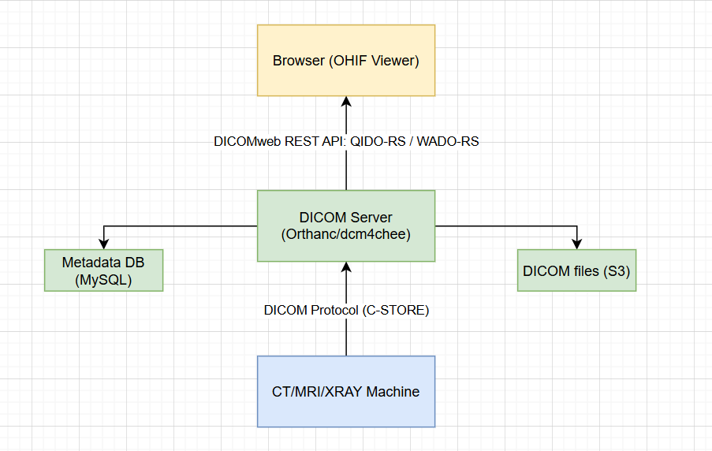

- CT/MRI gửi ảnh bằng C-STORE tới DICOM Server
- DICOM Server:
- Extract metadata → lưu DB
- Lưu file DICOM → S3
- OHIF gọi QIDO-RS để search study
- Khi user mở ảnh → OHIF gọi WADO-RS
- DICOM Server fetch file từ S3 → trả về browser

